TALLER DEL GRADO QUINTO
Indicador de desempeño:
• Desarrolla habilidades deportivas encaminadas a la mejora de su coordinación.

- Tema: Sistema óseo funciones y componentes.

Nota 1: Las fotos del trabajo debe ser enviado al correo juliangov@campus.com.co con el nombre de la niña y grado.
Sistema óseo

El sistema óseo es el encargado de dar soporte y forma al sistema muscular y la apariencia que tenemos no la dan los huesos. Otra de sus principales funciones es la protección de órganos internos vitales para nuestra supervivencia.

Los huesos los podemos clasificar en: planos, largos y cortos según su forma.
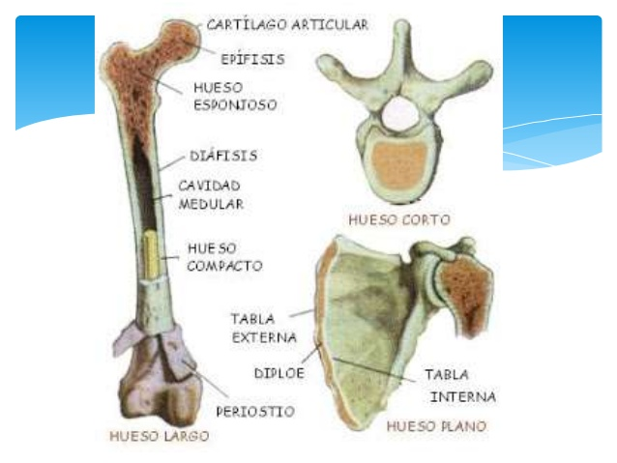
Otra de las funciones de los huesos y la más importante es que nos permite la movilidad en cada articulación del cuerpo. ya que una articulación es la unión de dos huesos en sus extremos o cavidades.
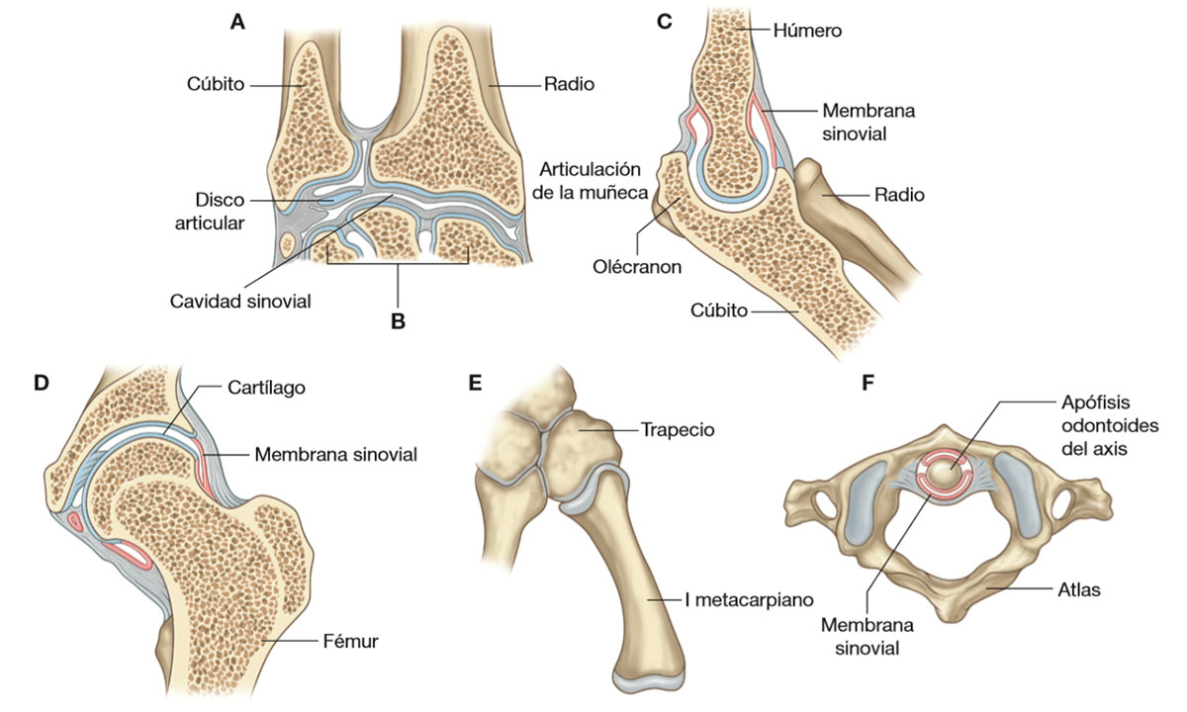

Actividad.
- Resuelve las siguientes preguntas curiosas sobre nuestro sistema óseo:
- ¿Cuál es el hueso más grande del cuerpo y donde esta ubicado?
- ¿Cuál es el hueso más largo del cuerpo y donde está ubicado?
- ¿Cuál es el hueso más pequeño del cuerpo y donde está ubicado?
- ¿De qué están formados las orejas y la nariz?
- ¿Cuántos huesos conforman el sistema óseo?
- ¿Cuántos huesos forman el esqueleto de un bebe?
- ¿Cuáles son las zonas del cuerpo con más huesos?
- ¿Cuál es el hueso que tiende a sufrir mayor número de fracturas?
- ¿Cómo se llama la primera vértebra cervical y por qué recibe este nombre?
- ¿Cuál es el único hueso que no se une a ninguno otro?

